TAREA: Programa 46

TITULO: Triangulo de asteriscos

ALUMNO: MORA GUERRERO LEON SERGIO

CURSO: LENGUAJE C BASICO

PROFESOR: JOSE ALFREDO JIMENEZ BENITEZ

*Código:*

*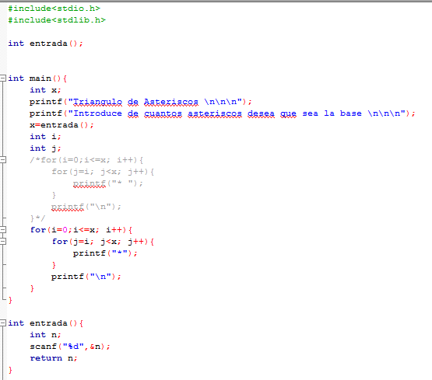*

*Ejecución:*

*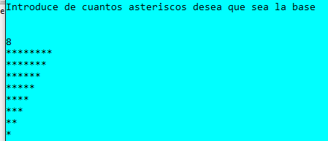*

*Nota: no me ha salido la otra figura…pero me saldra*